ЛАБОРАТОРНА РОБОТА №14
Тема: Створення адаптивного інтерфейсу для різних розмірів екрану
Мета: Ознайомитися з техніками адаптивного дизайну та створити інтерфейс, який автоматично підлаштовується під різні розміри екрану. Закріпити навички застосування: сітки, панелі і масштабування для адаптації інтерфейсу в WPF.
Завдання 13: Реалізувати адаптивний інтерфейс для галереї фотографій. Створити інтерфейс, де можна переглядати зображення та прокручувати їх горизонтально. Використовувати WrapPanel для автоматичного розташування картинок.
Хід роботи
- Створення головного вікна
У файлі MainWindow.xaml описано інтерфейс фотогалереї:
- заголовок програми;
- кнопки додавання та очищення зображень;
- область для перегляду галереї (WrapPanel у ScrollViewer);
- модальне вікно для збільшеного перегляду фото;
- статус-бар з інформацією.
Лістинг код XAML:
<Window x:Class="pick14.MainWindow"
xmlns="http://schemas.microsoft.com/winfx/2006/xaml/presentation"
xmlns:x="http://schemas.microsoft.com/winfx/2006/xaml"
Title="Адаптивна фотогалерея"
Height="600" Width="900"
MinHeight="400" MinWidth="300"
WindowStartupLocation="CenterScreen"
Background="#FFF0F2F5">

<Grid>
<!-- Заголовок -->
<Border Grid.Row="0" Background="#1976D2" Padding="15">
<TextBlock Text="🖼️ Адаптивна фотогалерея"
FontSize="20"
Foreground="White"
FontWeight="Bold"
HorizontalAlignment="Center"/>
</Border>

<!-- Галерея -->
<ScrollViewer Grid.Row="2" HorizontalScrollBarVisibility="Auto">
<WrapPanel x:Name="GalleryWrapPanel"
Orientation="Horizontal"
HorizontalAlignment="Center"/>
</ScrollViewer>

<!-- Статус-бар -->
<StatusBar Grid.Row="3" Background="#E3F2FD" Padding="10">
<StatusBarItem>
<TextBlock x:Name="StatusText" Text="Готово до перегляду"/>
</StatusBarItem>
<StatusBarItem HorizontalAlignment="Right">
<TextBlock x:Name="ImageCountText" Text="0 зображень"/>
</StatusBarItem>
</StatusBar>
</Grid>
</Window>
- Логіка програми (MainWindow.xaml.cs)
У коді C#:
- формується список об’єктів GalleryImage;
- реалізовано завантаження зображень із URL або файлів;
- створюється картка зображення (бордер + картинка + підпис);
- адаптивна зміна розмірів карток при зміні вікна;
- реалізовано модальне вікно перегляду фото;
- можливість додавати зображення з ПК та очищати галерею.
Лістинг код C#:
private void LoadSampleImages()
{
galleryImages = new List<GalleryImage>
{
new GalleryImage { Title = "Природа",
ImagePath = "https://images.unsplash.com/photo-1506905925346-21bda4d32df4?w=400" },
new GalleryImage { Title = "Місто",
ImagePath = "https://images.unsplash.com/photo-1540959733332-eab4deabeeaf?w=400" }
};

RefreshGallery();
}

private void RefreshGallery()
{
GalleryWrapPanel.Children.Clear();
foreach (var image in galleryImages)
{
AddImageToGallery(image);
}
ImageCountText.Text = $"{galleryImages.Count} зображень";
}

private void AddImageToGallery(GalleryImage galleryImage)
{
var card = new Border
{
Style = (Style)FindResource("ImageCardStyle"),
ToolTip = galleryImage.Title,
Width = 200,
Height = 180,
Margin = new Thickness(8)
};

var stackPanel = new StackPanel();
var image = new Image
{
Source = LoadImageFromUrl(galleryImage.ImagePath),
Width = 180,
Height = 140,
Stretch = Stretch.UniformToFill
};

var textBlock = new TextBlock
{
Text = galleryImage.Title,
HorizontalAlignment = HorizontalAlignment.Center
};

stackPanel.Children.Add(image);
stackPanel.Children.Add(textBlock);
card.Child = stackPanel;

GalleryWrapPanel.Children.Add(card);
}
- Клас для збереження інформації про фото
Лістинг код:
public class GalleryImage
{
public string Title { get; set; }
public string ImagePath { get; set; }
}
- Результат:
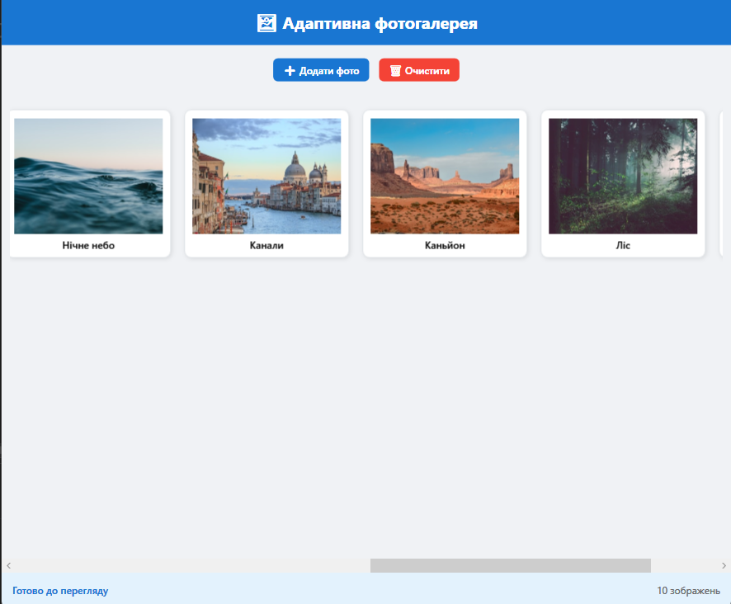
Рис.1. Початковий екран «Адаптивної галереї»
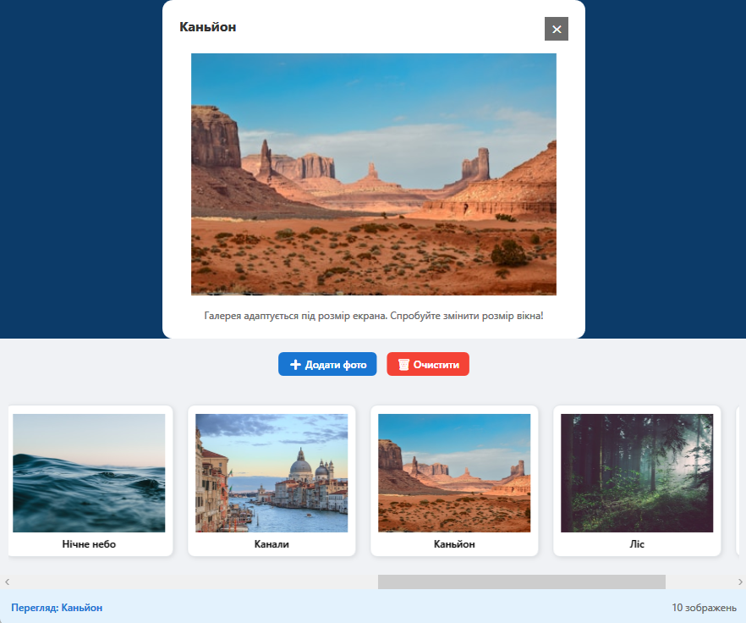
Рис.2. Відкриття фотографій, які вже вбудовані в програму
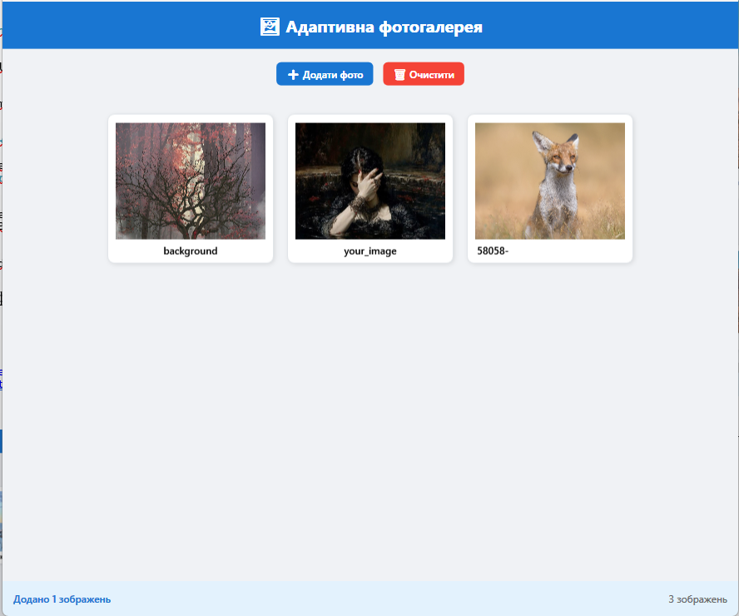
Рис.3. Видалення фотографій та загрузка своїх
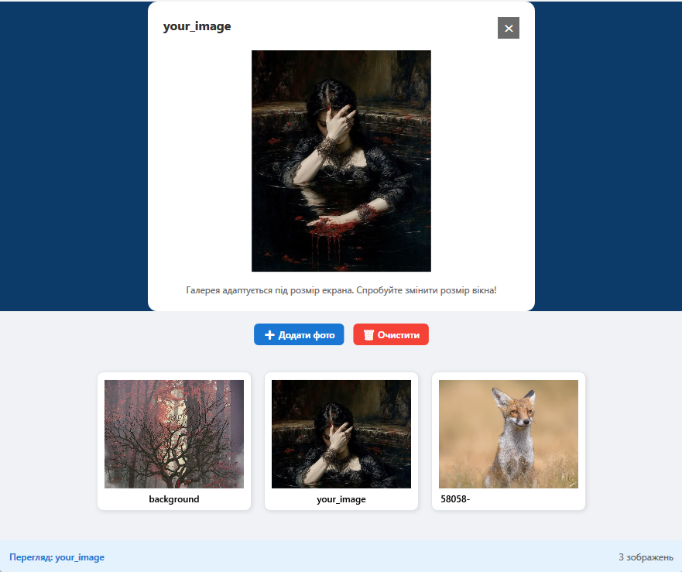
Рис.4. Відкриття своїх фотографій
Висновок: У ході роботи було створено WPF-додаток «Адаптивна фотогалерея», який дозволяє:
- завантажувати зображення з URL та файлів;
- переглядати фотографії в адаптивному інтерфейсі;
- масштабувати елементи галереї залежно від розміру вікна;
- переглядати фото у модальному вікні.
Таким чином, було відпрацьовано навички роботи з XAML, стилями, контейнерами, обробкою подій та динамічним створенням елементів у WPF.
Виконано: Куліш Владою Іванівною, група БІП-1-22.

